Outputs - Trabalho de Estatística

Grupo 5

2022-07-16

## Hipótese

-Existe associação entre a autopercepção do estado de saúde e a frequência de consumo de alimentos saudáveis e não saudáveis no contexto da pandemia de Covid-19.

## Objetivos

Objetivo geral:

-Caracterizar a autopercepção de saúde de adultos brasileiros e sua relação com o padrão de consumo alimentar no contexto da pandemia de Covid-19.

Objetivos específicos:

-Realizar análise exploratória dos dados relacionados à autopercepção de saúde e ao padrão de consumo alimentar em 2022.

-Avaliar a associação entre a autopercepção do estado de saúde em 2022 e a frequencia do consumo de alimentos saudáveis e não saudáveis.

-Avaliar a associação entre a autopercepção do estado de saúde em 2022 e as possíveis mudanças no padrão de consumo alimentar com a pandemia de COVID-19.

## Desfecho:

-Desfecho primário: Autopercepção do estado de saúde em 2022.

## Exposições:

-Consumo frequente de alimentos não saudáveis: alimentos ultraprocessados e bebidas açucaradas

-Consumo pouco frequente de alimentos saudáveis: frutas, verduras e legumes.

## População do estudo

-Adultos brasileiros maiores de 18 anos

##   
## lessR 4.2.0 feedback: gerbing@pdx.edu   
## --------------------------------------------------------------  
## > d <- Read("") Read text, Excel, SPSS, SAS, or R data file  
## d is default data frame, data= in analysis routines optional  
##   
## Learn about reading, writing, and manipulating data, graphics,  
## testing means and proportions, regression, factor analysis,  
## customization, and descriptive statistics from pivot tables.  
## Enter: browseVignettes("lessR")  
##   
## View changes in this or recent versions of lessR.  
## Enter: help(package=lessR) Click: Package NEWS  
## Enter: interact() for access to interactive graphics  
## New function: reshape_long() to move data from wide to long

##   
## Attaching package: 'lessR'

## The following objects are masked from 'package:DescTools':  
##   
## Logit, Sort

##   
## Attaching package: 'table1'

## The following object is masked from 'package:lessR':  
##   
## label

## The following objects are masked from 'package:base':  
##   
## units, units<-

##   
## Attaching package: 'flextable'

## The following object is masked from 'package:lessR':  
##   
## style

## Tabela 1 - Variáveis do bloco D - Padrão alimentar, segundo categorias de autopercepção do estado de saúde em 2022

| Padrão alimentar em 2022/Saúde em 2022 | Bom (N=697) | Regular ou ruim (N=339) | Valor-p |
| --- | --- | --- | --- |
| **Idade** |  |  |  |
| Mean (SD) | 41.5 (13.6) | 37.5 (13.2) | &lt;0.001 |
| Median [Min, Max] | 40.0 [18.0, 83.0] | 35.0 [18.0, 85.0] |  |
| **Consumo de frutas, verduras e legumes** |  |  |  |
| Maior | 579 (83.1%) | 221 (65.2%) | &lt;0.001 |
| Menor | 114 (16.4%) | 118 (34.8%) |  |
| **Consumo de ultraprocessados** |  |  |  |
| Menor | 551 (79.1%) | 240 (70.8%) | 0.00313 |
| Maior | 142 (20.4%) | 98 (28.9%) |  |
| **Consumo de bebidas açucaradas** |  |  |  |
| Menor | 549 (78.8%) | 229 (67.6%) | &lt;0.001 |
| Maior | 143 (20.5%) | 109 (32.2%) |  |
| **Mudança no padrão alimentar** |  |  |  |
| Piorou | 210 (30.1%) | 181 (53.4%) | &lt;0.001 |
| Melhorou | 189 (27.1%) | 58 (17.1%) |  |
| Permaneceu o mesmo | 283 (40.6%) | 85 (25.1%) |  |

## Histograma para a variável idade segundo a autopercepção do estado de saúde em 2022

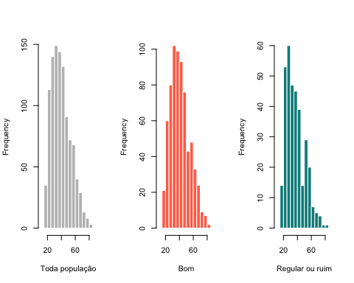

Teste de normalidade para a variável idade e teste alternativo:Kruskal-Wallis

##   
## Shapiro-Wilk normality test  
##   
## data: df2$A1  
## W = 0.96376, p-value = 0.000000000000002208

##   
## Wilcoxon rank sum test with continuity correction  
##   
## data: A1 by estado.saude.agora  
## W = 139604, p-value = 0.000002024  
## alternative hypothesis: true location shift is not equal to 0  
## 95 percent confidence interval:  
## 2.000003 5.999983  
## sample estimates:  
## difference in location   
## 4.000074

## Box-plot para a variável idade segundo a autopercepção do estado de saúde em 2022

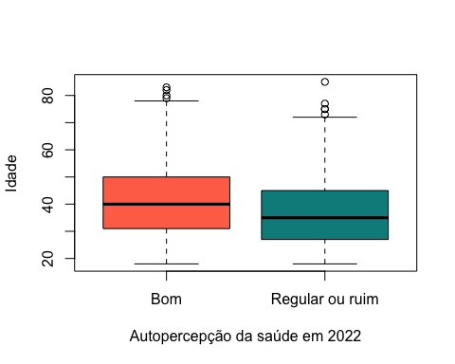

## Tabela 2 - Intervalos de confiança das razões de prevalência e das razões de chance de prevalência para variáveis do bloco D - Padrão alimentar

## Carregando pacotes exigidos: survival

## Package epiR 2.0.48 is loaded

## Type help(epi.about) for summary information

## Type browseVignettes(package = 'epiR') to learn how to use epiR for applied epidemiological analyses

##

## Outcome + Outcome - Total Prevalence * Odds  
## Exposed + 579 221 800 72.4 2.620  
## Exposed - 114 118 232 49.1 0.966  
## Total 693 339 1032 67.2 2.044  
##   
## Point estimates and 95% CIs:  
## -------------------------------------------------------------------  
## Prevalence ratio 1.47 (1.28, 1.69)  
## Odds ratio 2.71 (2.01, 3.66)  
## Attrib prevalence in the exposed * 23.24 (16.10, 30.38)  
## Attrib fraction in the exposed (%) 32.11 (22.08, 40.84)  
## Attrib prevalence in the population * 18.01 (10.97, 25.06)  
## Attrib fraction in the population (%) 26.82 (17.87, 34.80)  
## -------------------------------------------------------------------  
## Uncorrected chi2 test that OR = 1: chi2(1) = 44.024 Pr>chi2 = <0.001  
## Fisher exact test that OR = 1: Pr>chi2 = <0.001  
## Wald confidence limits  
## CI: confidence interval  
## * Outcomes per 100 population units

## Outcome + Outcome - Total Prevalence * Odds  
## Exposed + 551 240 791 69.7 2.30  
## Exposed - 142 98 240 59.2 1.45  
## Total 693 338 1031 67.2 2.05  
##   
## Point estimates and 95% CIs:  
## -------------------------------------------------------------------  
## Prevalence ratio 1.18 (1.05, 1.32)  
## Odds ratio 1.58 (1.18, 2.14)  
## Attrib prevalence in the exposed * 10.49 (3.50, 17.49)  
## Attrib fraction in the exposed (%) 15.06 (4.74, 24.27)  
## Attrib prevalence in the population * 8.05 (1.20, 14.90)  
## Attrib fraction in the population (%) 11.98 (3.56, 19.66)  
## -------------------------------------------------------------------  
## Uncorrected chi2 test that OR = 1: chi2(1) = 9.198 Pr>chi2 = 0.002  
## Fisher exact test that OR = 1: Pr>chi2 = 0.003  
## Wald confidence limits  
## CI: confidence interval  
## * Outcomes per 100 population units

## Outcome + Outcome - Total Prevalence * Odds  
## Exposed + 549 229 778 70.6 2.40  
## Exposed - 143 109 252 56.7 1.31  
## Total 692 338 1030 67.2 2.05  
##   
## Point estimates and 95% CIs:  
## -------------------------------------------------------------------  
## Prevalence ratio 1.24 (1.11, 1.40)  
## Odds ratio 1.83 (1.36, 2.45)  
## Attrib prevalence in the exposed * 13.82 (6.92, 20.72)  
## Attrib fraction in the exposed (%) 19.58 (9.61, 28.46)  
## Attrib prevalence in the population * 10.44 (3.68, 17.19)  
## Attrib fraction in the population (%) 15.54 (7.31, 23.03)  
## -------------------------------------------------------------------  
## Uncorrected chi2 test that OR = 1: chi2(1) = 16.488 Pr>chi2 = <0.001  
## Fisher exact test that OR = 1: Pr>chi2 = <0.001  
## Wald confidence limits  
## CI: confidence interval  
## * Outcomes per 100 population units

## Outcome + Outcome - Total Prevalence * Odds  
## Exposed + 189 58 247 76.5 3.26  
## Exposed - 210 181 391 53.7 1.16  
## Total 399 239 638 62.5 1.67  
##   
## Point estimates and 95% CIs:  
## -------------------------------------------------------------------  
## Prevalence ratio 1.42 (1.27, 1.60)  
## Odds ratio 2.81 (1.97, 4.01)  
## Attrib prevalence in the exposed * 22.81 (15.57, 30.05)  
## Attrib fraction in the exposed (%) 29.81 (21.25, 37.44)  
## Attrib prevalence in the population * 8.83 (2.62, 15.04)  
## Attrib fraction in the population (%) 14.12 (9.15, 18.82)  
## -------------------------------------------------------------------  
## Uncorrected chi2 test that OR = 1: chi2(1) = 33.618 Pr>chi2 = <0.001  
## Fisher exact test that OR = 1: Pr>chi2 = <0.001  
## Wald confidence limits  
## CI: confidence interval  
## * Outcomes per 100 population units

## Outcome + Outcome - Total Prevalence * Odds  
## Exposed + 283 85 368 76.9 3.33  
## Exposed - 210 181 391 53.7 1.16  
## Total 493 266 759 65.0 1.85  
##   
## Point estimates and 95% CIs:  
## -------------------------------------------------------------------  
## Prevalence ratio 1.43 (1.29, 1.59)  
## Odds ratio 2.87 (2.10, 3.93)  
## Attrib prevalence in the exposed * 23.19 (16.64, 29.75)  
## Attrib fraction in the exposed (%) 30.16 (22.22, 37.29)  
## Attrib prevalence in the population * 11.25 (5.25, 17.24)  
## Attrib fraction in the population (%) 17.31 (11.93, 22.37)  
## -------------------------------------------------------------------  
## Uncorrected chi2 test that OR = 1: chi2(1) = 44.800 Pr>chi2 = <0.001  
## Fisher exact test that OR = 1: Pr>chi2 = <0.001  
## Wald confidence limits  
## CI: confidence interval  
## * Outcomes per 100 population units

## Frequência relativa % para o consumo de alimentos saudáveis e não saudáveis, segundo a autopercepção da saúde em 2022

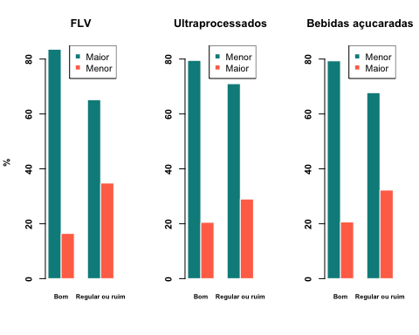

## Frequência relativa % o tipo de mudança no padrão alimentar em 2022, segundo a autopercepção da saúde em 2022

